PAUL, PORTEUR D’UN HANDICAP, RECOIT LE SACREMENT DE LA RECONCILIATION

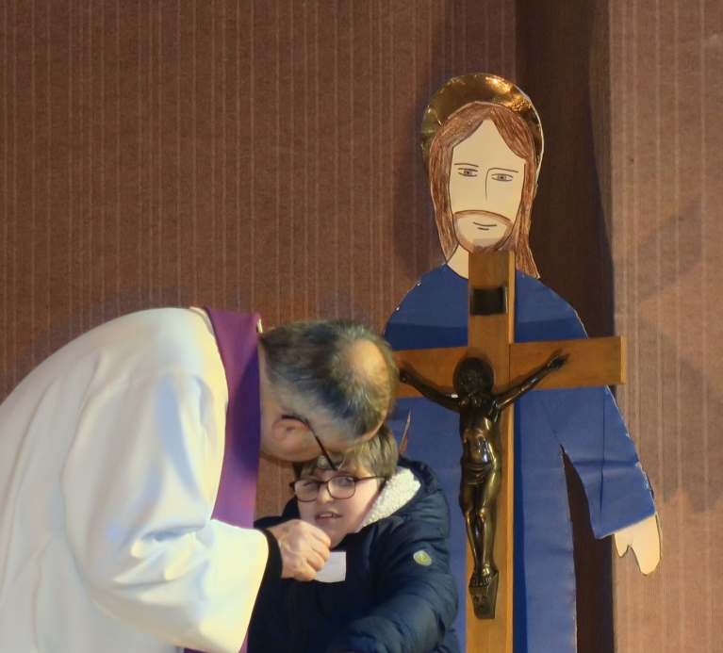
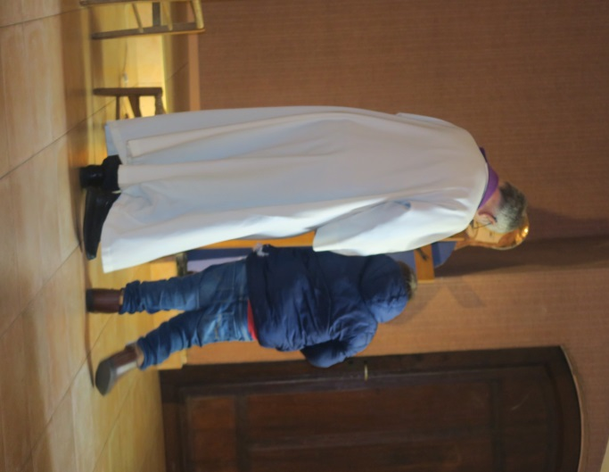

Le prêtre vient accueillir Paul. Paul lui donne l’image du péché qu’il a choisi parmi d’autres. Le prêtre accompagne Paul devant Jésus. Il l’aide à
Paul est un enfant qui ne parle pas. Le prêtre en parle un moment avec Paul caresser la Croix et chante pour lui :
‘Je t’ai dit ‘non’, Jésus, Pardon…’

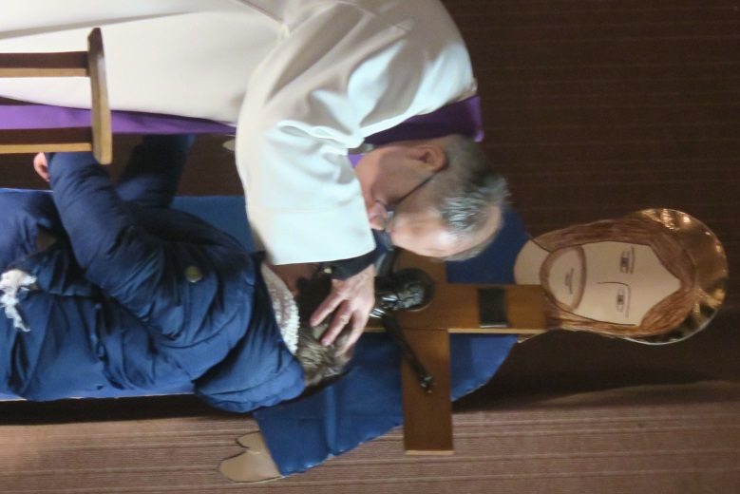
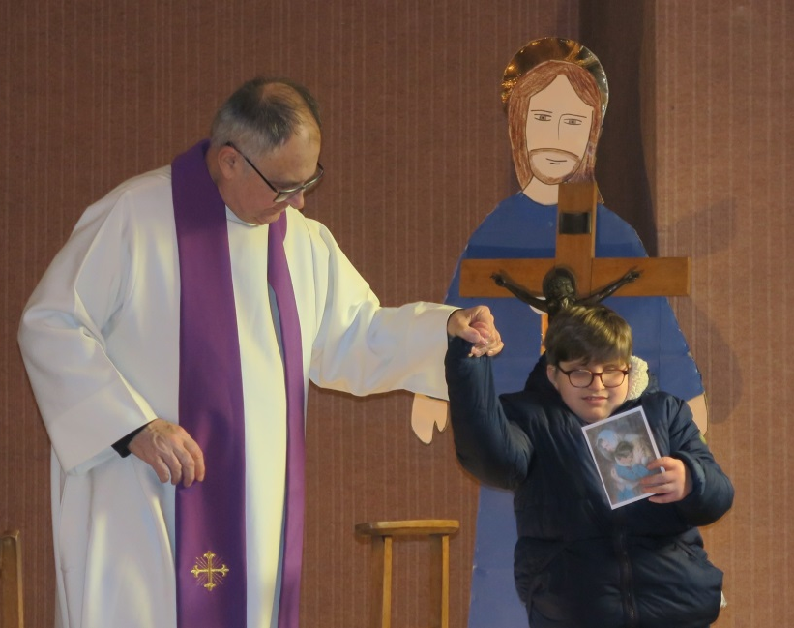

Le prêtre donne l’absolution à Paul Le prêtre lui donne
en posant bien les mains une image :
sur sa tête sur le recto, un montage
pour qu’il ‘sente’ de Jésus serrant Paul
qu’il reçoit le pardon de Jésus contre son cœur.
sur le verso, une photo
de Paul, souriant,
avec un grand cœur blanc
collé sur la poitrine.
On chante avec lui :
‘Danse de Joie
danse pour ton Dieu…’

